BÁO CÁO BÀI TẬP LỚN 01
Xấp xỉ hàm Gaussian hai chiều bằng mạng MLP (PyTorch)
Phần 1: Giới thiệu và Phần 2: Dữ liệu (Thành viên 1)

1. Giới thiệu

1.1. Mục tiêu
- Xây dựng và huấn luyện mạng perceptron đa tầng (MLP) cho bài toán hồi quy, xấp xỉ một hàm số hai biến.
- Thực hành toàn bộ quy trình triển khai mạng nơ-ron bằng PyTorch: dữ liệu, mô hình, lan truyền ngược, tối ưu và đánh giá.
- Thực nghiệm có kiểm soát để phân tích tác động của số mẫu huấn luyện A, số nơ-ron tầng ẩn B và số tầng ẩn C lên chất lượng xấp xỉ.
- Trình bày kết quả bằng báo cáo khoa học và slide, kèm phân tích thay vì chỉ đưa số liệu.

1.2. Phát biểu bài toán
Cho hàm mật độ Gaussian hai chiều:
f(x) = 1 / (2π √det C) · exp[ −½ (x − μ)^{T} C⁻¹ (x − μ) ]
với x = (x₁, x₂), vectơ trung bình μ = (0, 0) và ma trận hiệp phương sai C = [[0.3, −0.5], [−0.5, 2]]. Ta sinh ngẫu nhiên x trong miền −2 ≤ x₁ ≤ 2, −4 ≤ x₂ ≤ 4 và gán nhãn mục tiêu y = f(x₁, x₂). Cần xây dựng mạng MLP có hai đầu vào và một đầu ra ŷ sao cho ŷ xấp xỉ y trên dữ liệu chưa từng thấy.
Dữ liệu được chia thành ba tập độc lập: tập huấn luyện (train) để cập nhật tham số, tập kiểm định (validation) để chọn mô hình, và tập kiểm tra (test) gồm 100 mẫu chỉ dùng để đánh giá cuối cùng.

1.3. Đóng góp và phân công của nhóm
Nhóm gồm 4 thành viên, phân công theo module mã nguồn kèm phần báo cáo tương ứng (Bảng 1). Tỷ lệ đóng góp cần ghi lại đúng thực tế khi nộp bài; tổng bằng 100%.
Bảng 1. Phân công nhiệm vụ và tỷ lệ đóng góp
Thành viên | Họ tên – MSSV | Nhiệm vụ chính | Đóng góp
TV1 | [Điền họ tên – MSSV] | Sinh và chia dữ liệu, trực quan hóa dữ liệu, README, requirements, cấu trúc dự án; báo cáo Mục 1–2 | 25%
TV2 | [Điền họ tên – MSSV] | Mô hình MLP (nn.Module), vòng lặp huấn luyện/validation, checkpoint, đánh giá; báo cáo Mục 3 | 25%
TV3 | [Điền họ tên – MSSV] | Thực nghiệm nhóm A (số mẫu) và B (số nơ-ron); phân tích kết quả | 25%
TV4 | [Điền họ tên – MSSV] | Thực nghiệm nhóm C (số tầng ẩn), tổng hợp báo cáo, slide, thảo luận và kết luận | 25%

Đóng góp của nhóm gồm: (i) một quy trình dữ liệu cố định, tái lập được và không rò rỉ giữa các tập; (ii) cài đặt MLP bằng PyTorch với vòng lặp huấn luyện tự viết; (iii) ba nhóm thực nghiệm có kiểm soát A, B, C chạy trên nhiều seed; (iv) phân tích xu hướng, trường hợp không như kỳ vọng và các hạn chế.

2. Dữ liệu

2.1. Hàm Gaussian hai chiều và các tham số
Hàm mục tiêu là hàm mật độ của phân phối chuẩn hai chiều N(μ, C):
f(x) = 1 / (2π √det C) · exp[ −½ (x − μ)^{T} C⁻¹ (x − μ) ]
Với μ = (0, 0) và C = [[0.3, −0.5], [−0.5, 2]], các đại lượng suy ra như sau:
- Định thức: det C = 0.3 × 2 − (−0.5)² = 0.35 > 0, và các giá trị riêng của C đều dương nên C xác định dương, khả nghịch.
- Ma trận nghịch đảo: C⁻¹ = (1/0.35)·[[2, 0.5], [0.5, 0.3]] ≈ [[5.714, 1.429], [1.429, 0.857]].
- Hệ số tương quan: ρ = −0.5 / √(0.3 × 2) ≈ −0.645. Tương quan âm làm các đường đồng mức là elip nghiêng; phương sai theo x₂ (2.0) lớn hơn nhiều so với x₁ (0.3) nên hàm trải dài theo trục x₂.
- Giá trị đỉnh: f(0, 0) = 1 / (2π√0.35) ≈ 0.2690, đây là giá trị lớn nhất của y.
Hàm được cài đặt dạng vector hóa bằng NumPy (hàm gaussian_2d trong data_gaussian.py): tính C⁻¹ và det C một lần, rồi tính dạng toàn phương (x − μ)ᵀC⁻¹(x − μ) cho cả mảng N × 2 bằng np.einsum.

2.2. Cách lấy mẫu
Các điểm đầu vào được lấy mẫu đều và độc lập trong miền chữ nhật: x₁ ~ U(−2, 2), x₂ ~ U(−4, 4). Nhãn y được tính chính xác từ công thức Gaussian, không thêm nhiễu, do đó bài toán là xấp xỉ hàm thuần túy. Việc sinh số ngẫu nhiên dùng np.random.default_rng(seed).

2.3. Chia dữ liệu, seed và tránh rò rỉ
Ba tập được sinh độc lập, mỗi tập dùng một seed riêng (Bảng 2). Dữ liệu được sinh một lần và giữ cố định cho mọi cấu hình thí nghiệm; các seed khác nhau trong thí nghiệm chỉ thay đổi khởi tạo trọng số và thứ tự xáo trộn mini-batch, không thay đổi dữ liệu.
Bảng 2. Cách chia dữ liệu và seed
Tập | Số mẫu | Seed | Vai trò
Train (pool) | 2000 | 42 | Huấn luyện. Thí nghiệm A lấy n mẫu đầu tiên (n = 200, 400, …, 2000), nên các tập con lồng nhau
Validation | 400 | 43 | Chọn mô hình: checkpoint theo validation loss, dừng sớm, lựa chọn siêu tham số
Test | 100 | 44 | Chỉ đánh giá cuối cùng, không dùng để chọn siêu tham số

Để tránh rò rỉ dữ liệu, nhóm áp dụng các nguyên tắc sau:
- Ba tập sinh bằng ba seed khác nhau; đã kiểm tra không có mẫu nào của validation hoặc test trùng với tập train.
- Nếu chuẩn hóa đầu vào, trung bình và độ lệch chuẩn chỉ được tính trên tập train đang dùng, rồi áp dụng nguyên cho validation và test: z = (x − m_train) / s_train. Nhãn y giữ nguyên thang gốc để MSE và MAE đo trực tiếp theo đơn vị của hàm.
- Dùng tập con lồng nhau cho thí nghiệm A để sự khác biệt về sai số chỉ do số lượng mẫu, không do việc mẫu được rút khác nhau.
- Tập test chỉ được gọi ở bước đánh giá cuối.

2.4. Trực quan hóa dữ liệu
Hình 1 cho thấy dữ liệu của ba tập trong không gian (x₁, x₂, y); các điểm bám theo bề mặt hình chuông của hàm thật (Hình 2). Hình 3 là đường đồng mức cùng vị trí các mẫu train, cho thấy mẫu phủ khá đều toàn miền trong khi giá trị đáng kể của hàm chỉ tập trung quanh gốc tọa độ.
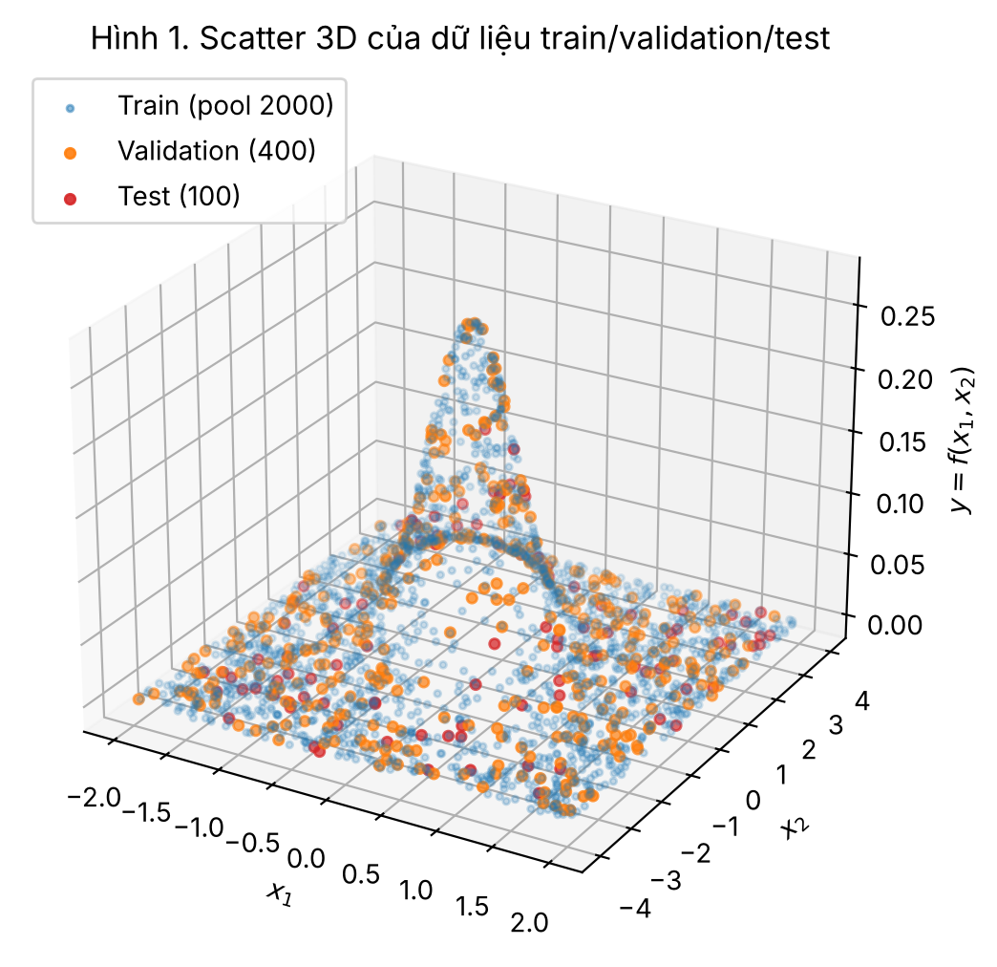
Hình 1. Scatter 3D của dữ liệu train, validation và test
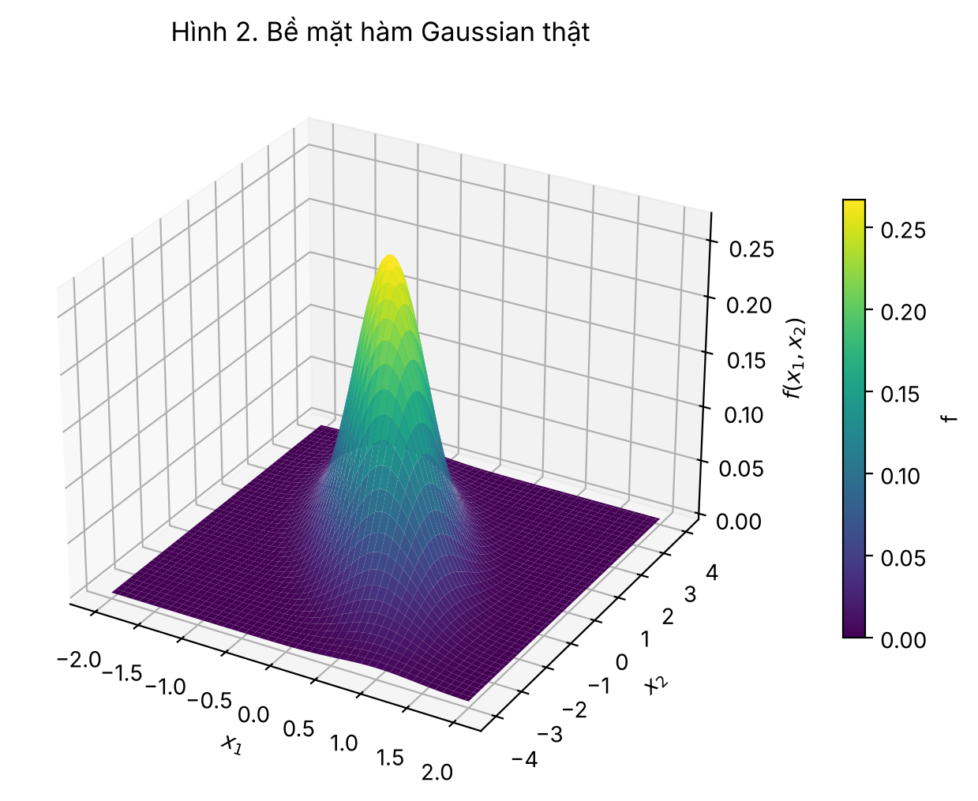
Hình 2. Bề mặt hàm Gaussian thật trên miền [−2, 2] × [−4, 4]
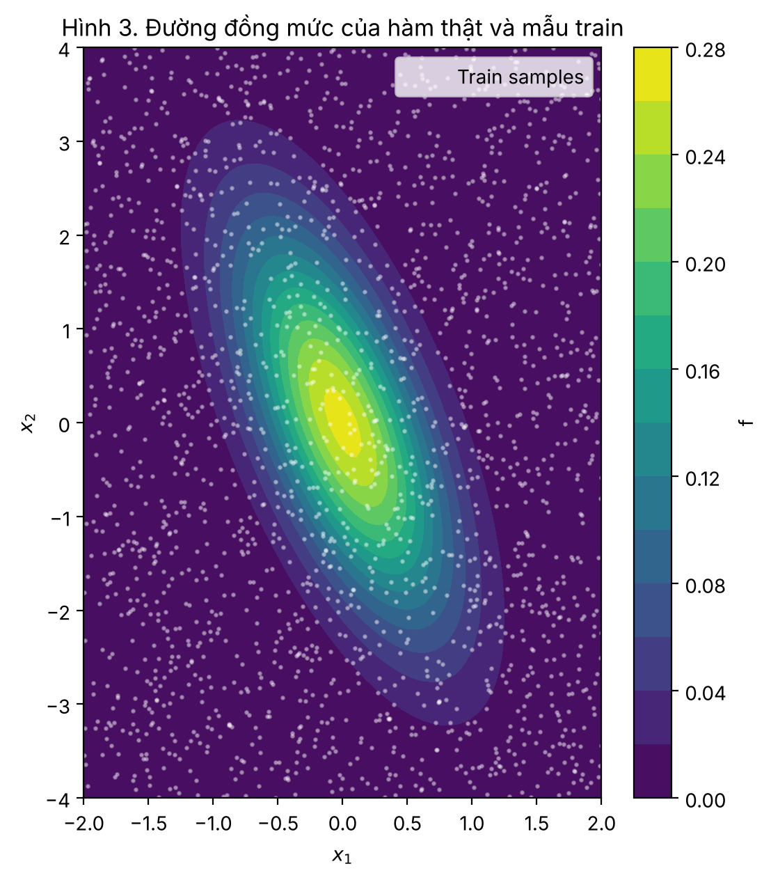
Hình 3. Đường đồng mức của hàm thật và các mẫu train
Hình 4 là histogram của x₁, x₂ và y. Hai biến đầu vào có phân bố gần đều đúng như cách lấy mẫu. Ngược lại, y lệch mạnh về phía 0: hầu hết mẫu nằm ở vùng đuôi của Gaussian, chỉ một số ít mẫu có giá trị cao gần đỉnh.
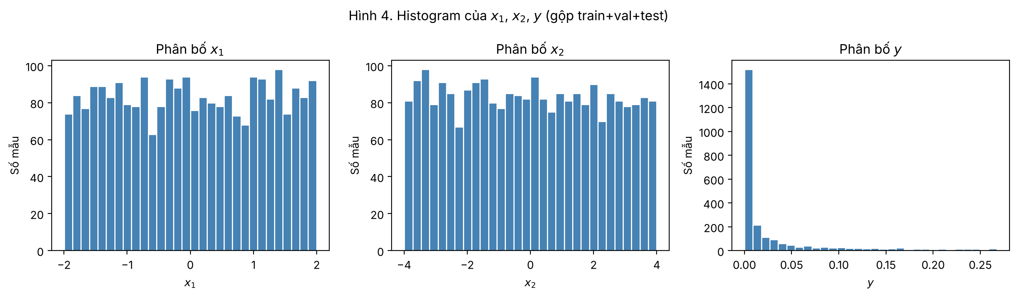
Hình 4. Histogram của x₁, x₂ và y (gộp ba tập)

2.5. Thống kê mô tả
Bảng 3. Thống kê mô tả của từng tập (std tính với ddof = 1)
Tập | Biến | n | Min | Max | Mean | Std | Median
Train (pool) | x1 | 2000 | -1.998 | 1.998 | 0.011 | 1.162 | -0.016
Train (pool) | x2 | 2000 | -3.995 | 3.998 | -0.054 | 2.319 | -0.040
Train (pool) | y | 2000 | 0.0000 | 0.2675 | 0.0310 | 0.0582 | 0.0036
Validation | x1 | 400 | -1.991 | 1.992 | 0.010 | 1.148 | 0.008
Validation | x2 | 400 | -3.943 | 3.983 | -0.037 | 2.256 | -0.097
Validation | y | 400 | 0.0000 | 0.2675 | 0.0334 | 0.0605 | 0.0038
Test | x1 | 100 | -1.922 | 1.982 | 0.106 | 1.151 | 0.140
Test | x2 | 100 | -3.954 | 3.944 | -0.041 | 2.390 | -0.020
Test | y | 100 | 0.0000 | 0.1767 | 0.0229 | 0.0403 | 0.0025

Nhận xét:
- Biến x₁ và x₂ ở cả ba tập đều nằm trong miền quy định; trung bình gần 0 và độ lệch chuẩn xấp xỉ 4/√12 ≈ 1.155 cho x₁ và 8/√12 ≈ 2.309 cho x₂, đúng với phân phối đều.
- Phân bố y lệch phải rất mạnh: trên tập train, 63.1% mẫu có y < 0.01 và 81.2% mẫu có y < 0.05, trong khi giá trị lớn nhất chỉ 0.2675. Trung vị (0.0036) nhỏ hơn nhiều so với trung bình (0.0310).
- Vì thang của y nhỏ, MSE sẽ nhận các giá trị rất bé (cỡ 10⁻⁴ hoặc nhỏ hơn). Khi đánh giá nên đọc MSE kèm RMSE hoặc MAE, và so với độ lệch chuẩn của y (khoảng 0.058) để biết sai số lớn hay nhỏ.
- Tập test chỉ có 100 mẫu và giá trị y lớn nhất là 0.1767, thấp hơn đỉnh thật 0.269. Test không chứa mẫu nào sát tâm, nên sai số test phản ánh chủ yếu vùng thấp của hàm và dao động đáng kể giữa các lần rút mẫu. Đây là lý do nên báo cáo trung bình ± độ lệch chuẩn trên nhiều seed và dựa vào validation (400 mẫu) để chọn mô hình.

2.6. Kiểm tra tính đúng đắn
Chương trình data_gaussian.py tự chạy các kiểm tra sau mỗi lần sinh dữ liệu (Bảng 4).
Bảng 4. Các kiểm tra dữ liệu và kết quả
Kiểm tra | Kết quả | Trạng thái
det C | 0.3500 (kỳ vọng 0.35) | Đạt
C xác định dương | Các giá trị riêng đều dương | Đạt
Giá trị đỉnh f(0, 0) | 0.269021 (lý thuyết 0.269021) | Đạt
Đối chiếu với scipy.stats.multivariate_normal | Sai lệch tối đa 1.1 × 10⁻¹⁶ | Đạt
Tái lập: gọi hai lần cho cùng dữ liệu | Hai kết quả giống hệt nhau | Đạt
Tập con lồng nhau (200 ⊂ 2000) | 200 mẫu đầu trùng khớp | Đạt
Mẫu nằm trong miền quy định | Cả ba tập đều thỏa | Đạt
Không trùng mẫu giữa train với val/test | Không có mẫu trùng | Đạt

Dữ liệu cũng được lưu thành ba tệp CSV (train_pool.csv, val.csv, test.csv; cột x1, x2, y) trong thư mục data/, và có thể sinh lại hoàn toàn bằng lệnh python data_gaussian.py.

